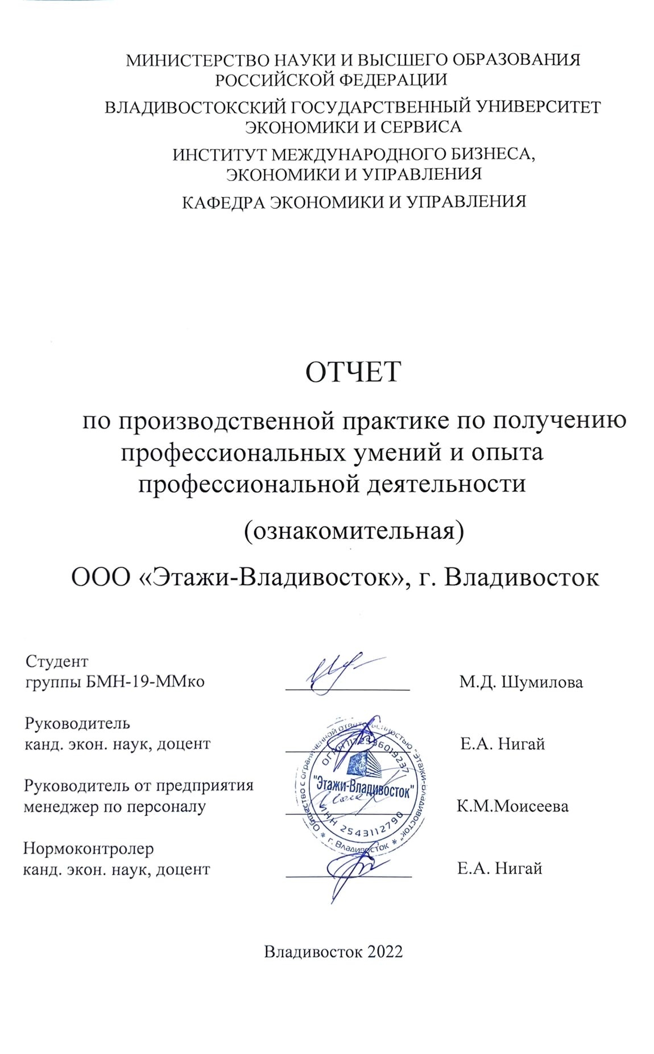

МИНОБРНАУКИ РОССИИ
ВЛАДИВОСТОКСКИЙ ГОСУДАРСТВЕННЫЙ УНИВЕРСИТЕТ
ЭКОНОМИКИ И СЕРВИСА
(ВГУЭС)
ИНСТИТУТ МЕЖДУНАРОДНОГО БИЗНЕСА,
ЭКОНОМИКИ И УПРАВЛЕНИЯ

КАФЕДРА ЭКОНОМИКИ И УПРАВЛЕНИЯ

ИНДИВИДУАЛЬНОЕ ЗАДАНИЕ
на производственную практику по получению профессиональных умений и опыта профессиональной деятельности (ознакомительная)

Студент: Шумилова Милена Дмитриевна
Группы: БМН-19-ММко

Срок сдачи: 10.07.2022

Содержание отчета по производственной практике по получению профессиональных умений и опыта профессиональной деятельности (ознакомительная):

Введение: Формулируются цель, задачи и место практики, основные методы, необходимые для их достижения, дается описание отрасли, в которой функционирует хозяйствующий субъект, его место на рынке. Также, описывается последовательность прохождения практики, перечень работ, выполненных в процессе практики
Раздел 1 Характеристика предприятия / организации (базы практики)
  - Дать краткое описание предприятия: организационно-правовая форма, виды деятельности, опыт работы на рынке, выпускаемая продукция (анализ ассортимента в табличной форме), динамика основных экономических показателей деятельности предприятия (Приложение 4) (ПК-1).
  - Представить организационно-управленческую структуру предприятия, дать характеристику структурного подразделения, его положения в общей организационной структуре предприятия. Рассмотреть должностные обязанности сотрудников, методы организации работы коллектива (ПК-1)
  - Провести анализ кадровой ситуации на предприятии (анализ кадрового состава, его структуры, соответствия структуре и штатному расписанию, оценка укомплектованности, кадровой обеспеченности; оценку соответствия уровня образования и квалификации требованиям должностей, рабочих мест, производства; анализ данных об использовании рабочего времени; анализ текучести кадров, изучение движения работников, их карьеры; оценка эффективности использования трудовых ресурсов; изучение степени удовлетворенности работников; исследование мотивации работников). Провести анализ существующей системы мотивации и разработать предложения (мероприятий) по мотивированию и стимулированию персонала (ПК-1)
Раздел 2 Оценка эффективности принятия управленческих решений
2.1 Анализ эффективности управления активами организации (ПК-4)
Охарактеризовать основной капитал, его состав и структуру, провести оценку эффективности его использования


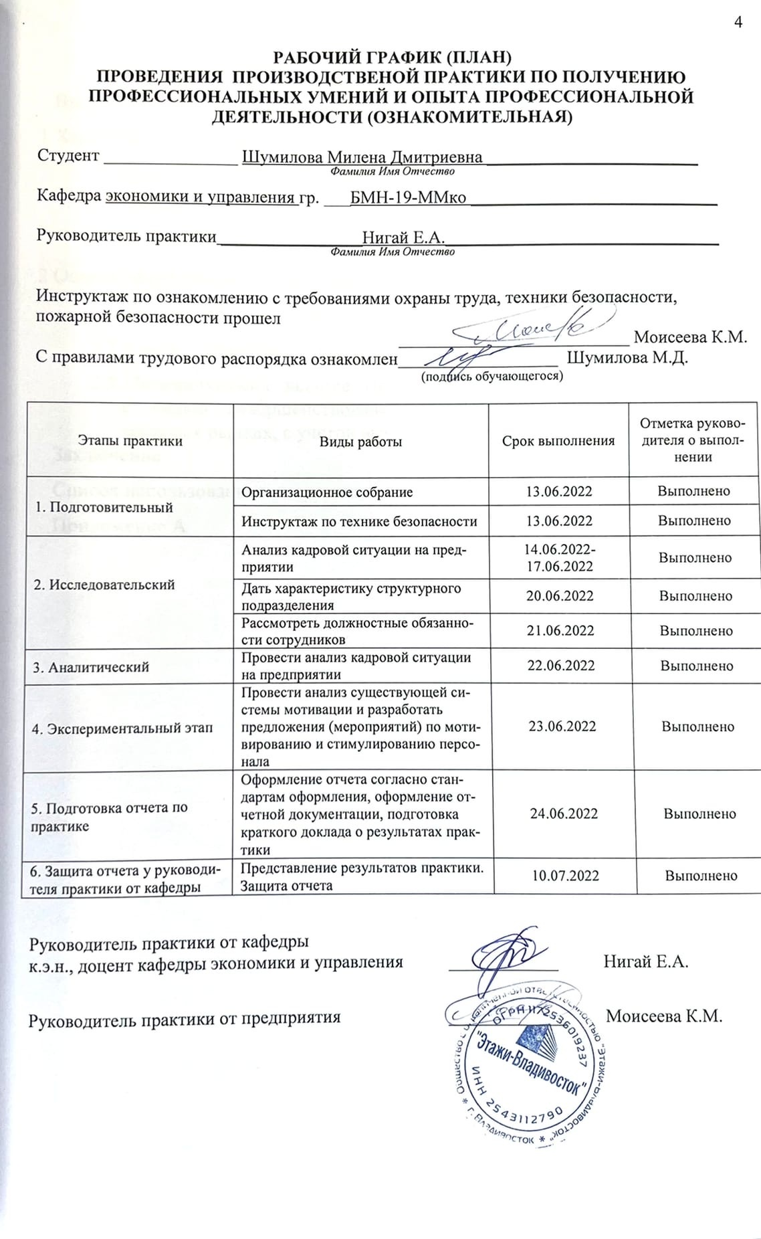

Содержание
Введение 6
1 Характеристика предприятия / организации 7
1.1 Краткое описание предприятия 8
1.2 Организационно-управленческая структура предприятия 8
1.3 Анализ кадровой ситуации на предприятии 9
2 Оценка эффективности принятия управленческих решений 11
2.1 Анализ эффективности управления активами организации 11
2.2 Анализ эффективности управления структурой капитала 13
2.3 Индивидуальное задание: Подготовить управленческое решение с целью совершенствования деятельности организации на
мировых рынках, с учетов выявленных проблем 14
Заключение 17
Список использованных источников 19
Приложение А 21

Введение
Целью производственной практики по получению профессиональных умений и опыта профессиональной деятельности является закрепление и углубление теоретической подготовки студентов в области менеджмента, приобретение профессиональных навыков, выработка умений применять их при решении конкретных управленческих и экономических задач, формирование у обучающихся навыков самостоятельной профессиональной деятельности и практического опыта.
Востребованость предоставленной фактической работы, обусловленная тем, что производственная практика представляет собой вид учебных занятий, ориентированных на подготовку обучающегося к независимой професси-ональной деятельности. И помогает получить необходимые навыки и знания. Целью практики является исследование рабочих процессов ООО «Этажи-Владивосток».
Задачи практики:
- Дать краткое описание предприятия.
- Представить организационно-управленческую структуру предприятия, дать характеристику структурного подразделения, его положения в общей организационной структуре предприятия.
- Провести анализ кадровой ситуации на предприятии.
- Провести анализ эффективности управления активами организации.
- Провести анализ эффективности управления структурой капитала.
- Охарактеризовать источники финансирования деятельности, их состав и структуру, рассмотреть альтернативные варианты финансирования деятельности предприятия.
- Подготовить управленческое решение с целью совершенствования деятельности организации на мировых рынках, с учетов выявленных проблем.
Задачи практики были выполнены согласно срокам.

1 Характеристика ООО «Этажи-Владивосток»

1.1 Краткое описание предприятия
Общество с ограниченной ответственностью агентство недвижимости «Этажи» начало свою деятельность в мае две тысячи семнадцатого года. Данное предприятие предоставление консультационные услуги при купле-продаже недвижимого имущества за вознаграждение или на договорной основе а также посреднические услуги при купле-продаже недвижимого имущества. На рынке компания занимает лидирующее место среди своих конкурентов, особенно это отражается по оказанию услуг ипотечного кредитования. Компания «Этажи» не останавливается на достигнутом, руководствуясь опытом и глубоким анализом рынка, предприятие всегда предлагает лучшее для клиентов и партнеров.
Динамику основных показателей экономической деятельности предприятия можно проследить в таблице 1.1
Основные финансовые показатели субъекта малого предпринимательства (в рублях) | 2019 год | 2020 год | 2021 год
Выручка | 22868000 | 35533000 | 62406000
Чистая прибыль (убыток) | 450000 | 651000 | 2583000
Таблица 1.1 - Динамика экономических показателей.

Как можно заметить, на 2021 год возросла чистая прибыль. Это может свидетельствовать о росте продаж и грамотном использовании организацией своих средств. Рост выручки позволяет делать выводы о том, что финансовый результат крайне благоприятен.
Также стоит обратить внимание на краткий анализ о финансовых результатах, приведенных на рисунке 1.1

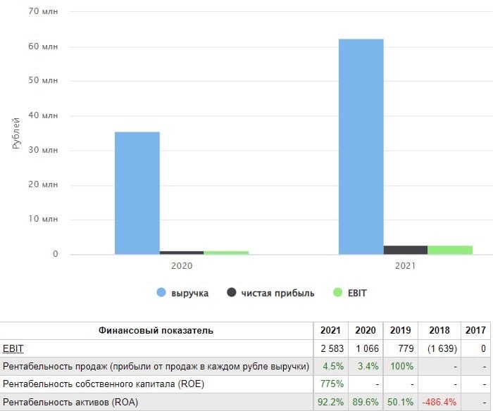

Рисунок 1.1-Краткий анализ о финансовых результатах
Финансовый показатель рентабельность активов показывает эффективность использования активов компании для генерации выручки. Рентабельность активов показывает отношение прибыли от продаж к выручке за определенный период без учета акцизов и налога на добавленную стоимость.

1.2 Организационно-управленческая структура предприятия
Организационно-управленческая структура предприятия-это совокупность управленческих связей между управляющей и управляемой подсистемами системы управления, характеризующая состав и информационные взаимосвязи, как отдельных исполнителей, так и самостоятельных подразделений, находящихся в последовательной соподчиненности и наделенных конкретными правами.
В организации “Этажи-Владивосток”, где осуществлялось прохождение практики есть подразделение учебного центра. Штат из трех сотрудников: руководитель учебного центра и два бизнес-тренера. Важно упомянуть, что у каждого подразделения есть свой руководитель. В должностные обязанности бизнес тренера входит: проводить и составлять программы тренингов, отмечать посещаемость сотрудников на обучении, поддерживать порядок в учебных классах. Руководитель учебного центра также является бизнес-тренером и проводит занятия, составляет план работы каждого тренера на год, проводит собрание учебного центра, а также обзванивает сотрудников компании, если они не прошли обучение.
Организации наиболее ярко присуща командная работа не только внутри подразделений, но и в совокупности всех отделов в целом. Происходит очень слаженная работа, всегда все готовы друг другу помочь.
Организационная структура предприятия представлена на рисунке 1.2
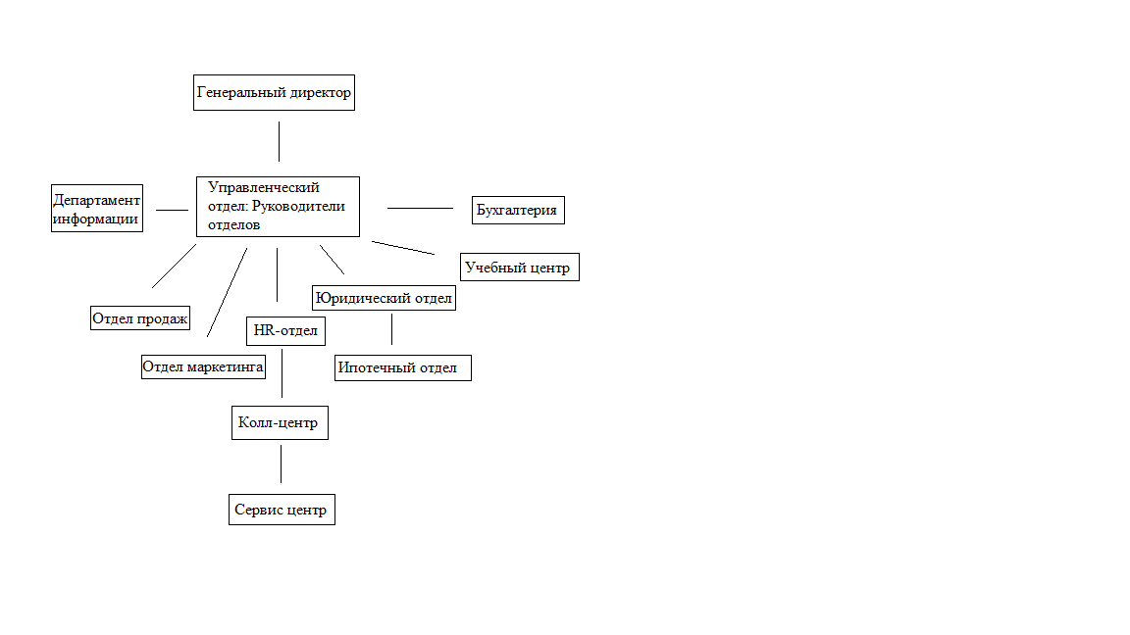

Рисунок 1.2 – Организационная структура предприятия
Каждый руководитель руководствуется следующими принципами успешного взаимодействия: высокий профессионализм, корректное делегирование полномочий и грамотное общение с подчиненными. Слаженно комбинируя эти три составляющие, успешные руководители компании повышают результаты труда своих подчиненных, а также совершенствуют собственные навыки управления.

1.3 Анализ кадровой ситуации на предприятии
Интересным является тот факт, что даже в период пандемии, в организации “Этажи” не было сокращено ни одного сотрудника. Также все сотрудники, которые в прошлом приходили устраиваться на должность риелтора были сразу оформлены на трудоустройство официально.
В компании также есть HR-отдел в котором работает 10 человек. Их основная задача-подбор сотрудников. Не менее важно то, что все сотрудники давно отдела постоянно обучаются в учебном центре компании. Все обучение абсолютно на бесплатной основе.
Как говорилось ранее, в компании есть множество отделов и у каждого отдела свой руководитель. Среди них имеются: отдел продаж, отдел маркетинга, HR-отдел, колл-центр, учебный центр, юридический отдел, ипотечный отдел, сервис-центр, департамент информации, управленческий отдел, бухгалтерия. Руководитель самой компании-генеральный директор. Всего в компании работает более 100 сотрудников. Агентство недвижимости “Этажи” входит в топ 25 крупнейших компаний России.
Квалификация работников абсолютно у каждого высокая, как говорилось ранее, сотрудники все время обучаются, учебный центр постоянно проводит обучение не только для вновь вошедших новичков в компанию, но и для опытных сотрудников. У всех работников имеется диплом о высшем образовании.
В компании “Этажи” приветствуется карьерный рост и никаких барьеров к этому не имеется. Например, риелтор долго работал на своей должности, постоянно обучался не только в стенах “Этажей”, но и за их пределами, получал хорошие отзывы после заключенных сделок и добился новой должности-руководитель отдела продаж. Карьерный рост добавляет не только возможности новых личных финансовых результатов, но и мотивацию сотруднику работать дальше и достигать новых высот. В компании отсутствует карьерный потолок, абсолютно каждый сотрудник может встать на новую должность, прикладывая, конечно же, определенные усилия.
К сожалению, крайне высокая текучесть кадров среди риелторов. Это можно наглядно понять по еженедельному круглогодичному набору и открытой вакансии “Агент по недвижимости”. Связано это с тем, что заработная плата риелтора очень сильно и напрямую зависит от сделки и процента от сделки. Фиксированная заработная плата по мнению самих бывших риелторов компании достаточно низкая. Тем не менее, сами риелторы компании постоянно обучаются повышению своих профессиональных умений и навыков.
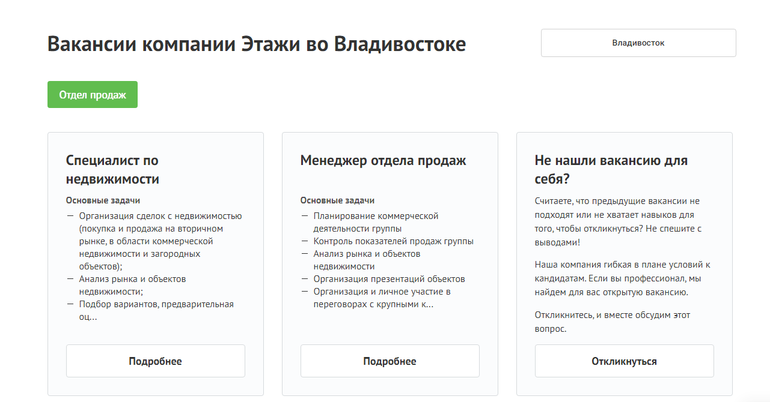
Рисунок 1.3- Вакансии компании “Этажи”

Что касается трудовой деятельности, показатели эффективности предприятия представлены ниже
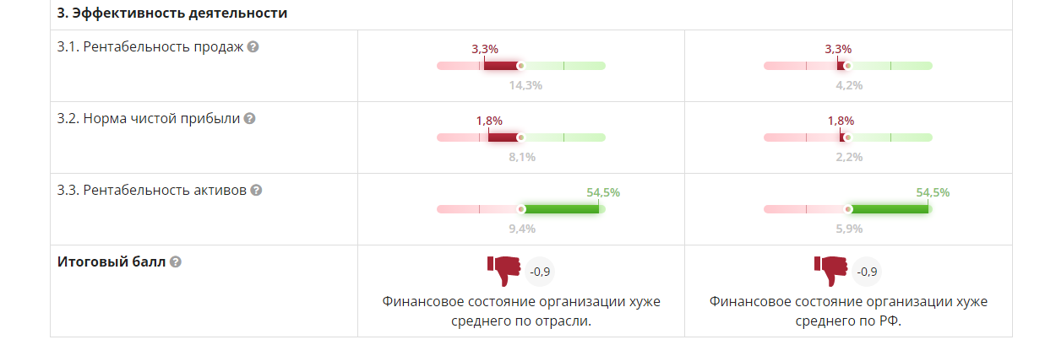
Рисунок 1.4 - Показатели эффективности
Изучив мнения сотрудников о своей работе в компании, были получены только положительные отзывы. Сотрудники заинтересованы в своей работе, постоянно хотят развиваться. Постоянно происходит какое-то участие в мероприятиях всей командой. Работники именно в этой организации получают удовольствие не только от своей трудовой деятельности, но и от коммуникации друг с другом.
Исследование мотивации работников показало, что сотрудники организации “Этажи” высоко замотивированы своей работой. Дело не только в денежном вознаграждении, а также в компании постоянно проводятся беспроигрышные конкурсы, в качестве призов могут быть различные сертификаты в ресторан или магазин. Сотрудники замотивированы приходить на работу не только из-за заработной платы. Самое главное в любом коллективе это коммуникация. Между сотрудниками очень ценится атмосфера доброжелательности, каждый доволен своим коллективом. Работа в офисе это не только ответственные поручения, но и приятное общение, дающее энергию на весь день, это возможность поделиться своими успехами и поражениями, получить ценный совет от коллеги или руководителя. Душевная атмосфера расслабляет и снимает вызываемой работой стресс, а это чрезвычайно важный аспект офисной дружбы и существующей корпоративной культуры. Работа с людьми это всегда непросто, а особенно работа риелторов. Приходится выстраивать доверительные отношения с клиентами, что не всегда легко. Но дружелюбная атмосфера коллектива рабочего всегда дает стимул не сдаваться.

2 Оценка эффективности принятия управленческих решений

2.1 Анализ эффективности управления активами организации
Активы компании представляют собой имущественные ресурсы, которыми она владеет на праве собственности и использует в производственной деятельности, для извлечения прибыли и развития бизнеса.
К эффективности управления активами относятся: рентабельность активов, коэффициент оборачиваемости активов и оборачиваемость дебиторской задолженности. Главное назначение показателей рентабельности-оценить эффективность использования менеджментом различных видов ресурсов, активов и капитала предприятия.
Рентабельность активов своим значением доказала, что организация имеет способность создавать прибыль без учета структуры ее капитала, а также качественно управлять активами.
Оборачиваемость оборотных активов демонстрирует рациональность использования активов.
Таблица 1.2-Показатели эффективности управления активами
Показатель | 2021 год | Норматив показателя | Среднеотраслевое значение | На сколько лучше среднеотраслевого значения
Рентабельность активов | 54,5% | <0,32% | 9,36% | >33,8%
Коэффициент оборачиваемости активов | 12,3% | >466 | 182 | <71
Оборачиваемость дебиторской задолженности | 7,39% | >296 | 100 | <35,2%

54,5% это данные по показателю рентабельности активов компании “Этажи”, 0.32% это данные о том, насколько показатель компании “Этажи” хуже среднего показателя нормы, 9,36% это среднеотраслевое значение показателя, то есть показатель компании по сравнению со средним значением показателей конкурентов-агентств по недвижимости. и 33,8% это на сколько данный показатель лучше среднего.
Главное назначение показателей рентабельности-оценить эффективность использования менеджментом различных видов ресурсов, активов и капитала предприятия.
Рентабельность активов своим значением доказала, что организация имеет способность создавать прибыль без учета структуры ее капитала, а также качественно управлять активами. Оборачиваемость оборотных активов демонстрирует рациональность использования активов.

2.2 Анализ эффективности управления структурой капитала
На основе бухгалтерского баланса, можно сделать вывод, что организация полностью зависима от заемного капитала. Наличие собственного капитала (положительные чистые активы) – базовое требование к нормальной финансовой устойчивости организации. Краткосрочные обязательства покрыты ликвидными активами в меньшей степени, чем в среднем по отрасли, что сохраняет риск утраты платежеспособности в среднесрочной перспективе. Норма чистой прибыли показывает, сколько копеек чистой прибыли получает организация в каждом рубле выручки. У ООО "ЭТАЖИ-ВЛАДИВОСТОК" этот показатель хуже, чем у большинства аналогичных организаций.
Таблица 1.3-Структура капитала
Показатель | 2021 год | 2020 год | 2019 год
Капитал и резервы | 1315 | (648) | 1340
Долгосрочные заемные средства | 607 | 607 | 1540
Кредиторская задолженность | 2424 | 1296 | 924

Организация зависима от заёмных источников финансирования, что говорит о её неустойчивом финансовом положении. Текущая ликвидность компании ниже нормы, что говорит о том, что предприятие не в состоянии стабильно оплачивать текущие счета. Краткосрочные обязательства покрыты ликвидными активами в меньшей степени, что сохраняет риск уплаты платежеспособности в дальнейшем. К участникам процесса финансирования относятся местные и федеральные органы власти и управления, кредитно-финансовые учреждения и инвесторы.

2.3 Индивидуальное задание: подготовить управленческое решение с целью совершенствования деятельности организации на мировых рынках, с учетов выявленных проблем
Задание заключалось в создании управленческого решения с целью совершенствования деятельности организации на мировых рынках, с учетом выявленных проблем.
Две самые острые проблемы организации-текучесть кадров в области агентов по недвижимости и полная зависимость от заемного капитала. В первую очередь необходимо решить проблему капитала. балансирование собственных и заемных средств начинается с… повышения уровня организации бизнес-процессов внутри предприятия. Использование такого инструмента как финансовый леверидж, то есть повышение объема ресурсов, находящихся под управлением организации за счет заемных средств, аналогично повышению ставок в азартных играх: возможный выигрыш тем больше, чем выше ставки, но и в случае проигрыша убытки будут больше. Безопасно и с выгодой это можно делать только при высоком уровне менеджмента, планирования и управленческого учета, эффективности производства, когда есть полная уверенность, что каждый взятый рубль будет вложен в нужные активы, которые обращаются с оптимальной скоростью, а неэффективные затраты отсутствуют.
Как показывает мировая практика, развитие только за счет собственных ресурсов (то есть путем реинвестирования прибыли в компанию) уменьшает некоторые финансовые риски в бизнесе, но при этом сильно снижает скорость приращения размера бизнеса, прежде всего выручки. Напротив, привлечение дополнительного заемного капитала при правильной финансовой стратегии и качественном финансовом менеджменте может резко увеличить доходы владельцев компании на их вложенный капитал. Причина в том, что увеличение финансовых ресурсов при грамотном управлении приводит к пропорциональному увеличению объема продаж и зачастую чистой прибыли. Особенно это актуально для малых и средних компаний.
Однако перегруженная заемными средствами структура капитала предъявляет чрезмерно высокие требования к его доходности, поскольку повышается вероятность неплатежей и растут риски для инвестора. Кроме того, клиенты и поставщики компании, заметив высокую долю заемных средств, могут начать искать более надежных партнеров, что приведет к падению выручки. С другой стороны, слишком низкая доля заемного капитала означает недоиспользование потенциально более дешевого, чем собственный капитал, источника финансирования. Такая структура приводит к более высоким затратам на капитал и завышенным требованиям к доходности будущих инвестиций.
Финансовой службе следует сделать подробный и глубокий анализ прошлого периода деятельности компании, получив в результате информацию об используемой структуре капитала. Затем, применяя инструменты и модели прогнозирования и комбинируя определенным образом основные цели, параметры бизнеса и внешней среды, финансисты должны построить несколько ключевых финансовых сценариев на период от одного года до пяти лет. Результаты каждого сценария дадут четкий ответ на вопрос, в каком объеме и какой капитал нужно использовать в заданных условиях.
Далее по текучести кадров, необходимо предпринять следующие действия:
1. В первую очередь, нужно вести подробную статистику увольнений и выявить причины высокой текучки кадров. Можно поставить задачу отделу кадров узнавать причины ухода сотрудников перед увольнением или даже проводить такое «прощальное интервью» самостоятельно. Хоть это всё и субъективное мнение каждого сотрудника, но вполне могут дать знать с каким из факторов у агентства есть проблемы.
2. Нужно найти самый опасный фактор в данный момент. И работать над его решением.
Самый опасный фактор может быть катализатором для всех других негативных процессов и ухода большого количества людей из агентства. С помощью статистики из прошлого пункта можно определить частую причину ухода. К примеру, если много новых сотрудников уходят из-за материального фактора, то можно задуматься о введении оклада для риэлторов, равного размеру средней заработной платы по региону работы. Агентство не сильно пострадает от этого финансово, а для начинающих риэлторов подобное вознаграждение станет отличным стимулом на ранних этапах работы с недвижимостью.
3. Проводить тщательный отбор на собеседовании. Это во многом относится к квалификации. Вопреки заблуждениям, большой штат начинающих сотрудников будет куда хуже, чем небольшая команда профессионалов своего дела, в особенности на старте.
Набрать новичков можно будет потом, они не должны составлять большую часть коллектива. При наборе новичков нужно правильно проводить обучение и равномерно распределять их обязанности, не давать сразу всю информацию.
4. Следить за безопасностью. Нет ничего хуже, если часть команды не просто уйдёт, а ещё и захватит с собой базу собственников и клиентов. С вопросами безопасности поможет CRM система.
5. Интегрировать CRM систему. Система автоматизации не только поможет с сохранностью данных, но и сразу с несколькими проблемными факторами. Например:
С помощью CRM можно решить практически все организационные вопросы. CRM — это незаменимое решение для риэлторов с их нестандартным графиком работы. База собственников и клиентов будут постоянно пополняться, а новым сотрудникам можно настраивать ограниченные права доступа и открыть их уже после полной уверенности в их намерениях.
Агентство недвижимости “Этажи” нельзя охарактеризовать как международное. Но имеются некоторые предпосылки: в организации есть один риелтор который занимается покупкой недвижимости за границей. Сделок по данному профилю происходило крайне мало, но как примеры сделки состоялись на покупке недвижимости в Турции, Корее и Японии. Необходимо развивать это направление поскольку переезд людей в другие страны на данный момент является актуальным.
Как известно, международным языком является английский. Следует проводить обучения по английскому языку, добавлять в клиентскую базу также и иностранцев. Во Владивостоке очень много иностранцев, которые приезжают работать или учиться. Для таких людей будет актуально например съем недорого, но хорошего жилья.
Для развития такого аспекта необходимо увеличить штат риелторов, занимающихся работой покупки недвижимости за границей, а также работой с иностранцами в целом. Это поможет агентству в материальном плане, усовершенствует статус на рынке, а также даст толчок к развитию и модернизации своей деятельности. Но для увеличения штата риелторов, необходимо повысить их квалификацию в области знания юридических аспектов международных сделок, обучение языку как базово, так и профессионально.

Заключение
Общество с ограниченной ответственностью агентство недвижимости “Этажи-Владивосток”-федеральная компания, имеющая за своими плечами огромный опыт в заключении сделок по недвижимости. К сожалению, не все показатели имеют достойный результат, но это можно исправить. Предложенное к внедрение управленческое решение способно исправить ситуацию и минимизировать как финансовые, так и кадровые потери. У организации имеются возможности к:
- Большему кругу ответственности и расширению полномочий;
- Увеличению денежного вознаграждения;
- Быстрому и результативному вертикальному рост;
- Высокому ровню корпоративной культуры;
- Повышению уровня образованности;
- Возможности держать руку на пульсе конъюнктуры мировых товарных, валютных и финансовых рынков;
- Глобализации конкурентных преимуществ;
- Обеспечению уникальности собственной марки;
- Удовлетворению специфических потребностей клиента;
- Прозрачности систем оценки результатов работы;
- Постоянному развитию и модернизации технических знаний;
- Владению более широким спектром информации о том, что происходит на рынке и с чем необходимо работать;
- Организации рынков труда и их активности.
Агентству недвижимости “Этажи” необходимо произвести очень трудоемкое, но эффективное изменение в своей организации. Тем не менее, результат даст о себе знать и у компании появится еще больше конкурентных преимуществ, имя компании будет модернизировано эффективными процессами изменений. Исключительную ценность приобретает целостность системы — как основополагающий принцип современного менеджмента. «Ни один из структурных элементов организации, ни одно из подразделений не имеют значения сами по себе. Они важны только в совокупности, как интегрированное целое». Следовательно, с точки зрения эффективности следует рассматривать организацию в различных аспектах ее функционирования, во взаимосвязи и взаимозависимости ее компонентов. Важно учитывать, что повышение эффективности в каком-то отдельном элементе системы без учета последствий для других, может оказаться губительным для системы в целом.

Список использованных источников

ООО "Этажи-Владивосток". – Текст: электронный // Сайт об организации: [сайт]. – URL:http://VL.Etagi.com (дата обращения 8.07.2022)
    - Организационно-правовые формы в России. КонсультантПлюс URL: http://www.consultant.ru/document/cons_doc_LAW_139192/ (дата обращения 7.07.2022)
    - Федеральный закон от 08.02.1998 N 14-ФЗ (ред. от 04.11.2019, с изм. от 07.04.2020) "Об обществах с ограниченной ответственностью". – Текст: электронный // СПС «КонсультантПлюс»: [сайт]. – URL: http://www.consultant.ru/document/cons_doc_LAW_17819/ ( дата обращения 06.07.2022)
- Романов А.Н., Колчин С.П. Налоги и налогообложение: Учебное пособие, Москва 2017
- Учёт отраслевой специфики при внедрении информационных систем – Текст: электронный // [сайт]. – URL: http//www.cfin.ru (дата обращения 05.07.2022)
- Г. Чеботарева Отраслевой риск-менеджмент Учебное пособие, издательство "Кнорус", Москва 2021
- ООО “Этажи-Владивосток” – Текст: электронный // Вакансии Этажи Владивосток [сайт]. – URL:http// Etagi.career.pro (дата обращения 06.07.2022)
- Цель предпринимательской деятельности – Текст: электронный // Получение прибыли [сайт]. – URL: https://center-yf.ru (дата обращения 07.07.2022)
- Что такое прибыль? – Текст: электронный // Виды прибыли [сайт]. – URL: https://finanso.com/ru/blog/biznes/chto-takoe-pribyl/ (дата обращения 06.07.2022)
- Структурное подразделение – Текст: электронный // Что такое структура [сайт]. – URL: https://www.gd.ru (дата обращения 05.07.2022)
- Практика управления человеческими ресурсами, учебное пособие – Текст: электронный // Майкл Армстронг, – 108 с. ISBN 978-5-88811-587-9
- Международный бизнес. Теория и практика: учебник для бакалавров / А.И. Погорлецкий [и др.] ; под редакцией А.И. Погорлецкого, С.Ф. Сутырина-Москва: Издательство Юрайт, 2019.-733с.-(Бакалавр. Академический курс).-ISBN 978-5-9916-3256-0-Текст: электронный// Образовательная платформа Юрайт [сайт].-URL: https:// urait.ru/bcode/426103 (дата обращения 09.07.2022)
- Дональд Трамп. Искусство сделки / Дональд Дж. Трамп, Тони Шварц [пер. с англ. И. Савиной].-Москва : Эксмо, 2019.-336 с.-(Лучший мировой опыт)
- Проверка организации – Текст: электронный // Деятельность ООО “Этажи-Владивосток”[сайт]. – URL: https://checko.ru (дата обращения 09.07.2022)
15 Любая бухгалтерская отчетность – Текст: электронный // Бухгалтерская отчетность “ООО Этажи-Владивосток”[сайт]. – URL: http://www.testfirm.ru (дата обращения 01.07.2022)
16 Сравнительный бухгалтерский анализ– Текст: электронный //ООО “Этажи-Владивосток” :[сайт].URL:http://www.testfirm.ru (дата обращения 09.07.2022)
17 The Book on Rental Property Investing Copyright 2015 by BiggerPockets Inc. All Rights Reserved. Written by Brandon Turner Published by BiggerPockets Publishing LLC, Denver, CO ISBN: 978-0-9907117-9-7
18 Модели командной работы//Текст электронный//[сайт]. – URL: https:// www.wrike.com (дата обращения 07.07.2022)
19 Виды организационной культуры//Текст электронный//[сайт]. – URL: https://spravochnik.ru (дата обращения 08.07.2022)
20 Управление проектами: от планирования до оценки эффективности : Практ. пособ. / Ред. Ю. Н. Лапыгин . – М. : Омега-Л, 2017 . – 252 с.

Приложение А
